目录

1.项目需求概述

1.1概述

1.2主要功能

1.3运行环境

2.功能描述

2.1商品模块

2.1.1商品显示

2.1.2查看商品详细信息

2.2用户管理

2.2.1新用户注册

2.2.2用户登录

2.2.3用户退出

2.3购物车模块

2.3.1加入商品到购物车

2.3.2修改所购商品数量

2.4订单模块

2.4.1生成订单并显示

2.4.2用户查看历史订单

2.5收货地址管理

2.5.1查看地址

2.6后台管理

2.6.1用户管理

2.6.2添加商品

2.6.3编辑商品

2.6.4查看商品

2.6.5订单管理

3数据库设计

3.1用户表

3.2收货地址表

3.3记录省市县

3.4商品类型表

3.5商品表

3.6购物车表

3.7订单表

3.8订单详情表

4系统图

# 1.项目需求概述

## 1.1概述

本系统主要是实现一个模拟当当商城的初级系统。

## 1.2主要功能

本系统的主要功能如下：

|  |  |  |
| --- | --- | --- |
| 序号 | 模块名称 | 主要功能 |
| 1 | 商品显示模块 | 显示所有商品  查看单个商品详细信息  搜索商品 |
| 2 | 用户模块 | 新用户注册  用户登录  用户退出 |
| 3 | 购物车模块 | 加入商品到购物车  修改所购商品数量  查看历史浏览信息 |
| 4 | 订单模块 | 提交订单并显示订单信息  用户确认后生成正式订单  用户查看历史订单  后台模拟商家发货、用户确定收货 |
| 5 | 收货地址 | 管理收货地址 |
| 6 | 后台模块 | 用户管理  查看用户  条件查询  无效用户管理  商品管理  增加商品  查看商品  订单管理  查看订单 |

## 1.3运行环境

**软件环境：**

|  |  |  |
| --- | --- | --- |
| 分类 | 名称 | 语种 |
| 操作系统 | 无要求 | 简体中文 |
| 数据库平台 | Mysql | - |
| 应用服务器 | Tomcat8 | - |
| Java开发工具 | Eclipse3以上 | |
| 框架 | 无 | |

## 1.4 jar包支持

c3p0-0.9.1.2.jar 数据库连接池

json-lib.jar json解析

gson-2.2.1.jar Google版json解析

jstl.jar&standard.jar JSP页面标签应用

ValidateCode.jar 验证码生成工具

commons-fileupload-1.2.2.jar 文件上传工具

commons-io-2.2.jar

mysql-connector-java-5.0.8-bin.jar mysql连接工具

commons-dbutils-1.4.jar 后台表单数据解析DBUtils.popular()

# 2 数据库设计

## 2.1用户表

存储用户信息包含会员和管理员

|  |  |  |  |  |
| --- | --- | --- | --- | --- |
| **字段** | **类型** | **主键** | **约束** | **备注** |
| id | int | 是 | 自增 | 序号 |
| username | Varchar(20) |  | Not null | 用户昵称 |
| password | Varchar(32) |  | Not null | 密码，使用md5 |
| email | Varchar(50) |  | Not null | 邮箱，不可重复 |
| gender | Varchar(2) |  |  | 性别 |
| flag | int |  |  | 状态标记：0未激活1激活2无效 |
| role | int |  |  | 角色：0管理员1会员 |
| code | Varchar(100) |  |  | 激活码 |

数据库MD5加密:md5(内容)

记录用户信息

CREATE TABLE tb_user (

id int(11) NOT NULL AUTO_INCREMENT,

username varchar(20) NOT NULL,

password varchar(32) NOT NULL,

email varchar(50) not NULL,

gender varchar(50) NOT NULL,

flag int,

role int,

code varchar(100),

PRIMARY KEY (id)

)

## 2.2收货地址表

存储用户的收货地址

|  |  |  |  |  |
| --- | --- | --- | --- | --- |
| **字段** | **类型** | **主键** | **约束** | **备注** |
| id | int | 是 | 自增 | 序号 |
| detail | text |  | Not null | 详细地址 |
| name | Varchar(20) |  | Not null | 收件人姓名 |
| phone | Varchar(11) |  | Not null | 手机号 |
| uid | int |  | 外键 | 用户id |
| level | int |  |  | 地址的顺序1最高 |

CREATE TABLE tb_address(

id int(11) NOT NULL AUTO_INCREMENT,

detail text,

name varchar(20),

phone varchar(20),

uid int(11) not null,

level int,

PRIMARY KEY (id),

CONSTRAINT fk_address_id foreign key(uid) references tb_user(id)

);

## 2.3记录省市县

|  |  |  |  |  |
| --- | --- | --- | --- | --- |
| **字段** | **类型** | **主键** | **约束** | **备注** |
| id | int | 是 | 自增 | 序号 |
| province | varchar(12) |  | Not null | 省 |
| city | Varchar(20) |  | Not null | 市 |
| county | Varchar(20) |  | Not null | 县 |

CREATE TABLE tb_site(

id int(11) NOT NULL AUTO_INCREMENT PRIMARY KEY,

province varchar(12),

city varchar(20),

county varchar(20)

)

## 2.4商品类型表

|  |  |  |  |  |
| --- | --- | --- | --- | --- |
| **字段** | **类型** | **主键** | **约束** | **备注** |
| id | int | 是 | 自增 | 序号 |
| name | varchar(50) |  | Not null | 类型名称 |
| level | int |  | Not null | 类型的级别123 |
| parent | int |  | Not null | 上级序号，没有0 |

CREATE TABLE tb_goods_type (

id int(11) NOT NULL AUTO_INCREMENT,

name varchar(50) NOT NULL,

level int,

Parent int,

PRIMARY KEY (id)

);

## 2.5商品表

|  |  |  |  |  |
| --- | --- | --- | --- | --- |
| **字段** | **类型** | **主键** | **约束** | **备注** |
| id | int | 是 | 自增 | 序号 |
| name | varchar(100) |  | Not null | 名称 |
| pubdate | date |  |  | 时间 |
| picture | varchar(255) |  | Not null | 商品图片 |
| price | int |  |  | 价格 |
| star | Tinyint(4) |  |  | 评分 |
| intro | text |  |  | 商品详情 |
| typeid | int |  | 外键 | 商品类型 |

CREATE TABLE tb_goods (

id int(11) NOT NULL AUTO_INCREMENT,

name varchar(100) NOT NULL,

pubdate date DEFAULT NULL,

picture varchar(255) not NULL,

price int NOT NULL,

star tinyint(4) NOT NULL DEFAULT 0,

intro text,

typeid int(11) NOT NULL,

PRIMARY KEY (id),

CONSTRAINT fk_typeid FOREIGN KEY (typeid) REFERENCES tb_goods_type (id)

);

## 2.6购物车表

|  |  |  |  |  |
| --- | --- | --- | --- | --- |
| **字段** | **类型** | **主键** | **约束** | **备注** |
| id | int | 是 | 外键 | 用户序号 |
| pid | int | 是 | 外键 | 商品序号 |
| num | int |  |  | 数量 |
| money | int |  |  | 金额 |

CREATE TABLE tb_cart(

id int not null ,

pid int,

Num int,

money int,

Primary key(id,pid),

CONSTRAINT fk_cart_pid foreign key(pid) references tb_goods(id),

CONSTRAINT fk_cart_id foreign key(id) references tb_user(id)

)

## 2.7订单表

|  |  |  |  |  |
| --- | --- | --- | --- | --- |
| **字段** | **类型** | **主键** | **约束** | **备注** |
| id | varchar(100) | 是 |  | 序号 |
| uid | int |  | 外键 | 用户序号 |
| money | int |  |  | 金额 |
| status | varchar(10) |  |  | 订单状态：未支付、支付失败、支付成功、发货、到货、评价 |
| time | datetime |  |  | 订单时间 |
| aid | int |  | 外键 | 收货地址序号 |

CREATE TABLE tb_order(

id varchar(100) not null primary key ,

uid int,

money int,

status varchar(10),

time datetime,

aid int,

CONSTRAINT fk_order_uid foreign key(uid) references tb_user(id),

CONSTRAINT fk_order_aid foreign key(aid) references tb_address(id)

)

## 2.8订单详情表

|  |  |  |  |  |
| --- | --- | --- | --- | --- |
| **字段** | **类型** | **主键** | **约束** | **备注** |
| id | int | 是 | 自增 |  |
| pid | int |  | 外键 | 商品序号 |
| oid | varchar(100) |  | 外键 | 订单编号 |
| num | int |  |  | 数量 |
| money | int |  |  | 金额 |

CREATE TABLE tb_orderdetail(

id int not null auto_increment primary key ,

Oid varchar(100) ,

pid int,

num int,

Money int,

CONSTRAINT fk_order_pid foreign key(pid) references tb_goods(id),

CONSTRAINT fk_order_id foreign key(oid) references tb_order(id)

)

# 3 需求分析图

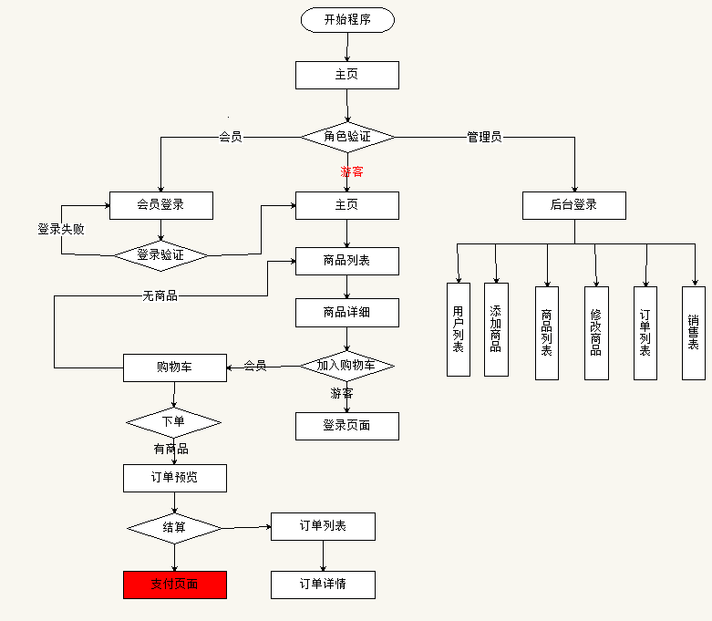

**4 系统主要功能实现**

4.1 登录